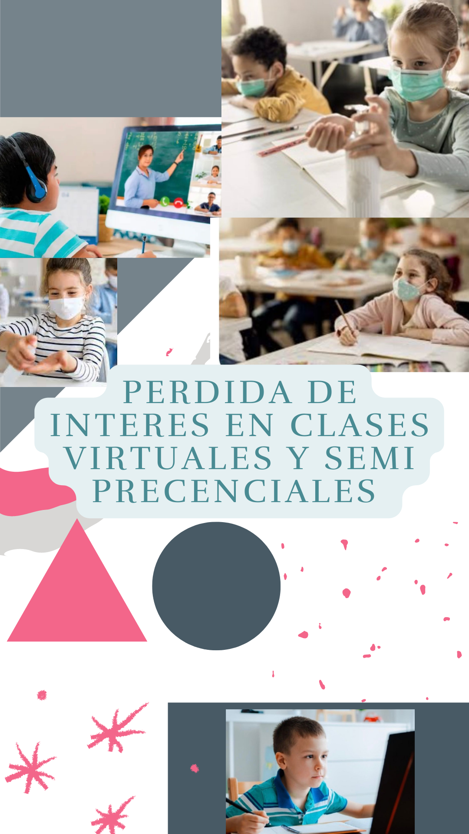
COLEGIO CIENTÍFICO MONTESSORI SOLOLÁ
9ª. Calle 8-81, Zona 2, Barrio El Calvario, Sololá.
“Participación ciudadana como factor de resiliencia en el sector educación ante los efectos de la pandemia”

Carrera: Quinto Bachillerato en Ciencias y Letras con Orientación en Computación.
Sección:
Curso: Seminario
Asesora de Seminario: P.E.M. Ricarda Isabel Cabrera Godinez de Alvarado
Director: Licenciado Yovany Israel Rosales Corzo


TEMA DE INVESTIGACIÓN
La pregunta que ustedes plantearon

Integrantes de la comunidad de Dialogo
(Nombre completo ponerlos en orden alfabético según primer apellido)

Sololá, agosto 2,022
Dedicatoria y Agradecimiento
A Dios
Colegio Científico Montessori
Asesora de seminario P.E.M Ricarda Izabel Cabrera de Alvarado
Padres y familiares (hermanos, abuelos, tíos, etc.)
Compañeros del equipo comunidad de dialogo número 2.
Participantes en la entrevista.
Profesores del Colegio Científico Montessori.
Compañeros de Quinto Bachillerato.

Contenido
I. INTRODUCCIÓN 1
II. JUSTIFICACIÓN 2
III. METODOLOGÍA 3
3.1. Descripción del tipo de caso: 3
3.2. Objetivos: 3
3.3. Sujetos de estudio de caso: 4
3.4. Población y muestra: 4
3.5. Criterios de inclusión: 4
3.6. Criterios de exclusión: 5
3.7. Técnica, método e instrumento utilizado: 5
IV. DESARROLLO 6
4.1. Marco referencial: 6
4.2. Definir el problema y/o caso: 18
4.3. causas: 19
4.4. consecuencias y descripción del contexto. 19
V. DISCUSIÓN Y CIERRE 20
5.1. Soluciones a la problemática: 20
5.2. Descripción de compromisos 21
VI. AUTOEVALUACIÓN 21
6.1: ¿Qué aprendí? 21
6.2 ¿Qué me llamo la atención? 22
6.3 Aprendizaje que obtuve al finalizar 22
VII. REFERENCIA 23
VIII. ANEXOS 25

- INTRODUCCIÓN
El tema que se trata a continuación se deriva de la pandemia del covid-19, un virus que afecto al mundo revolucionando la educación tradicional, llevándola a evolucionar a una educación virtual con modalidad asincrónica, o sincrónica, dependiendo los resultados del tablero epidemiológico de la región, esto conlleva una serie de falencias en la educación, destacando que no toda la población educativa, discente cuenta con herramientas como un equipo cómputo, Tablet o celular con conexión a internet para recibir clases virtuales de forma diaria, de manera que surgen las guías educativas las cuales son documentos con poca información en donde el estudiante no cuenta con una explicación personal quedando a la deriva en su proceso de enseñanza aprendizaje, ya que en algunos casos los padres de familia trabajan, o son analfabetas y no cuentan con el conocimiento necesario para impartir el tiempo y la guía a sus hijos con los conocimientos básicos sobre los temas curriculares de los diferentes grados primarios, por lo que los estudiantes viéndose solos en el proceso de aprendizaje deciden abandonar sus estudios señalando que no están aprendiendo en esta nueva modalidad de la educación.

- JUSTIFICACIÓN
En medio de una pandemia la disminución económica y la tensión social, las vidas de los estudiantes cambiaron drásticamente desde que las escuelas se cerraron, la cual nos lleva a dicho problema que los sistemas de enseñanza deben comprender a los cambios sociales, económico y tecnológico por ello los estudiantes pierden el interés por no tener los recursos necesarios, lo cual los lleva a un comportamiento de estrés e inquietud, para ello se requiere de una resistencia a la tecnología de estudiantes y profesores, así como los niveles de satisfacción de los estudiantes para crear distintos componentes en los cursos virtuales, como materiales didácticos, la interactividad, integración con padres, con maestros y con los compañeros. Para lograr satisfacer a los estudiantes en no dejar las oportunidades educativas.

III. METODOLOGÍA
¿Qué elementos influyen en niños y niñas del nivel primario, a perder el interés en las clases virtuales o semipresenciales en el caserío cooperativa, de la aldea Chaquijya, del municipio y departamento de Sololá?
3.1. Descripción del tipo de caso: Actualmente muchas personas relacionadas al sector educativo, concuerdan en señalar que los estudiantes de nivel primario tienen el problema de la perdida de interés en las clases virtuales o semipresenciales, este suceso pasa cada vez más en edades tempranas. Esto principalmente es un problema, ya que afecta claramente en el proceso estudiantil del estudiante de nivel primario, ya que llegaría a un estado de problemas en su futuro, aparte de esto los docentes se ven afectados, porque ellos llevan la responsabilidad de ser el adulto que les enseña y por la falta de interés en las clases, los padres o las personas los culparían sobre el bajo rendimiento académico.
Claramente el objetivo que se tiene, es que los estudiantes tengan interés de prestar atención en sus clases, que su única preocupación sea estudiar y comprender lo que enseña el maestro. Los profesores quieran que sus alumnos tengan interés en las clases a pesar de que sean virtuales o semipresenciales, creando interés en las clases a pesar de los distractores que estén a su alcance, Que los padres se preocupen por que sus hijos tengan interés en estudiar, creando la cultura de prestar atención.

3.2. Objetivos:
3.2.1. Buscar una forma de motivar a niños y niñas a crear interés en las clases virtuales o semipresenciales.
3.2.2. Objetivos específicos.
3.2.2.1. Averiguar formas en las cuales se puedan tener la atención del niño o niña.
3.2.2.2. Encontrar las causas por la que los niños y niñas pierden el interés en las clases.
3.2.2.3. Establecer el pensamiento en los niños y niñas de los importante que es prestar atención en clase.

3.3. Sujetos de estudio de caso: Familias, padres, madres, trabajadora social, universitarios, maestros, estudiantes, tíos, tías, psicóloga, ama de casa, contador, administrador, diseñador gráfico.
3.4. Población y muestra: En general los sujetos de estudio son un total de veinte y siete, los cuales tienen contacto con lo virtual o la educación virtual, cada uno de los sujetos de análisis cumple con los parámetros para ser sujetos de estudio.

3.5. Criterios de inclusión:
Familia: La familia tiene que brindar la atención necesaria a los niños para que ellos se puedan enfocar en las clases virtuales, aparte algunos niños están solos en el aprendizaje desde casa, eso provoca que ellos se sientan solos a la hora de estudiar y la falta de involucración de la familia provoca que los niños pierdan el interés en sus clases por lo tanto ellos no desarrollaran valores necesarios como la responsabilidad, puntualidad etc.
Padres/madres: los padres están involucrados directamente con el problema ya que la falta de atención hacia las clases de sus hijos provoca que los niños dejen de estudiar y se distraigan más fácilmente con el gran contenido que hay en la red entonces es de vital importancia que los padres vean por la educación de sus hijos ya que ahí desarrollaran valores fundamentales para la vida laboral.
Estudiantes: este será sujeto de estudio por razones como que son estudiantes, y conviven a diario con las clases virtuales o semipresenciales, tienen la idea más fresca de las dificultades que pueden tener en este tipo de estudio.
Madres: Las madres tienen contacto o pueden apreciar como sus hijos o allegados tienen contacto con sus clases y las dificultades que pueden experimentar desde un punto de vista diferente.
Maestros: Un maestro tiene la capacidad y el dominio de la signatura, observar e investiga, trabaja con niños sea o no especial, es participativo, comunicativo, entusiasta en la sociedad, como también con los padres de familia, se desenvuelve como psicopedagógico y gestor
Trabajadora social: Un profesional en trabajo social se desempeña en organizar, gestionar concientizar, preparar, implementar, charlas, capacitaciones a padres de familia, niños, jóvenes, lo que genera, causa y efecto a corto, mediano y largo plazo motivando y haciendo conciencia a la población, lo cual hace que tenga interacción con niños y niñas
Administrador: La persona que ejerce la profesión de un administrador, tiene la gran ventaja de organizar, ciertos diálogos para animar y concientizar a los jóvenes y niños que puedan ver las clases en línea y semipresenciales de manera óptima.
Diseñador gráfico: Una persona con una profesión de diseñador gráfico tiene la dicho de tener un amplio conocimiento con tema de la tecnología, tiene la habilidad de comunicar ideas de forma visual, esta persona tiene habilidades tecnológicos y educativos para jóvenes y niños.
Tíos/tías: Los tíos también pueden brindar atención a sus sobrinos cuando estén en sus respectivas clases tanto presenciales y virtuales, pueden hacerle ver sus errores a sus allegados, sin dejar atrás la opinión de los padres. Pueden influir a concienciar a sus sobrinos a no abandonar sus estudios y seguir avanzando
Psicólogos: Al dedicarse al estudio de problemas psicológicos o mentales, trabajando con todo tipo de pacientes, desde adultos mayores niños etc. hace que puedan de una forma u otra intuir los problemas que tendrán los niños o niñas en clases virtuales o semipresenciales.
Ama de casa: las amas de casa son las que tienen más contacto con los niños que estudian virtualmente o semipresencial ya que normalmente están a cargo de observar su progreso o estar al pendiente de los niños y niñas.

3.6. Criterios de exclusión:
No se tomarán en cuenta niños y niñas menores de diez años, personas que no tengan relación o que no tengan conocimiento con este tema.

3.7. Técnica, método e instrumento utilizado:
Entrevista: Es la comunicación establecida entre el investigador y el sujeto de estudio a fin de obtener respuestas verbales a las interrogantes planteadas sobre el problema propuesto.
Se utilizará la entrevista como método de acercamiento a los objetivos de estudio.
Encuesta: Este método consiste en obtener información de los sujetos de estudio, proporcionada por ellos mismos, sobre opiniones, actitud eso sugerencias.
Su fin será el de obtener datos sobre las personas entrevistadas, por medio de algunas preguntas.
Ficha de observación: Es un instrumento de investigación de campo en el cual se realiza una descripción específica de lugares o personas. Para realizar esta observación el investigador necesita trasladarse a donde surgió el hecho o acontecimiento que es objeto de estudio.
Trabajo de gabinete: es todo trabajo que se puede realizar en la casa o en el círculo de estudio, sin salir al exterior. Por ejemplo: revisar encuestas, examinar datos, leer información relacionada con lo investigado, redactar los informes, etc.
Trabajo de campo: consiste en la salida para recoger información. Fundamentalmente se realiza a través de la observación, entrevistas y cuestionarios.

IV. DESARROLLO

4.1. Marco referencial:
4.1.1. Factores que influyen en la calidad de la educación virtual El desarrollo tecnológico ha transformado a las naciones en sus contextos sociales, económicos, culturales y educativos La introducción de las TIC en el área educativa, por ejemplo, contribuye a la ruptura de los modelos tradicionales de enseñanza y origina nuevas formas como la educación virtual, la cual no sólo supone el cambio de la tiza por aplicativos de equipos informáticos, sino la oferta de mecanismos útiles para que los estudiantes adquieran conocimientos de manera autónoma. En este sentido, las TIC son un vehículo que permite el acceso a la educación a personas que de otro modo no podrían acceder Esto es debido a que estas herramientas ofrecen facilidad en la interacción entre docentes (tutores) y estudiantes, reduciendo barreras de horarios y distancias, además de suministrar una enorme cantidad de información, con altos grados de eficiencia y a un bajo costo.
Otro de los factores claves resultó ser la Sólida preparación del profesorado, lo cual no tiene discusión, debido a que, sin una buena preparación del docente, no se puede garantizar el flujo en el proceso de enseñanza aprendizaje, y por ello disminuye la CEV. al afirmar que la educación virtual se enfrenta a problemas de calidad por la falta de planeación y dominio de indicadores clave, como la planta docente contratada y las estrategias instrumentadas en el proceso de enseñanza-aprendizaje.
Por su parte el factor Seguimiento a estudiantes, que también resultó ser clave, es considerado de gran importancia, debido a que permite evaluar si el alumno realmente avanza en su proceso de aprendizaje. Según Gallardo & Buleje (2011), en la educación virtual, la posibilidad de un seguimiento detallado del progreso del alumno, muchas veces proporciona al docente un mayor conocimiento que con los cursos presenciales, permitiendo evidenciar información con la cual se puede mejorar la calidad de la educación.
https://www.revistaespacios.com/a20v41n46/a20v41n46p29.pdf
4.1.2. El entorno familiar y su influencia en el rendimiento
En el Centro Escolar Experimental No. 1 “Eloy Alfaro” se encontró niños y niñas con bajo rendimiento escolar, que no participan activamente en clases, sus tareas escolares no las realizan, situación que está ligada al entorno social desfavorable que les rodea, ya que no reciben el afecto y atención que los padres deben brindar a sus hijos.
La información base se obtuvo mediante las encuestas realizadas a cincuenta niños y cincuenta padres de Sexto Grado de Educación General Básica del Centro Escolar Experimental No. 1 “Eloy Alfaro”, para lo que se elaboró el cuestionario con diez preguntas direccionadas a conocer el entorno familiar de los niños y sus padres.
De la interpretación de los resultados de las encuestas se desprende: que los hijos expresan que los padres no brindan buena relación afectiva; el mayor porcentaje de estudiantes no viven con sus padres; que sus padres no les brindan afecto; la mayoría de los niños manifiestan que sus opiniones no son respetadas; que la mayoría de niños no cumplen sus tareas por inexistencia de relación afectiva, y que la mayoría de niños se resiste a participar en clase por inseguridad en la aceptación de sus criterios.El resultado de las encuestas, permite establecer el rango de aceptación para rechazar la hipótesis nula o aceptar la hipótesis alterna que, en definitiva, establece que el entorno familiar SI influye en el rendimiento escolar.
La propuesta para mejorar el entorno familiar se direcciona a la realización de una Escuela para Padres, tendiente a optimizar el rendimiento escolar de los niños y niñas del centro educativo materia de este estudio.
https://repositorio.uta.edu.ec/bitstream/123456789/5665/1/TESIS%20ENTORNO%20FAMILIAR%20INFLUENCIA%20RENDIMIENTO%20ESCOLAR1.pdf
4.1.3. Perdida de interés en las clases
Los principales problemas de los estudiantes de hoy en día es la desmotivación, hace algunos años la etapa de primaria se caracterizaba por la motivación del alumno por aprender y buscar la aprobación del docente.
Podemos observar que cada vez a edades más tempranas muchos de nuestros alumnos se niegan a realizar las tareas, a participar en clase y también presentan a más temprana edad una actitud de indiferencia generalizada ante el aprendizaje.
La autoestima
Numerosos estudios afirman que cuando la realización de la tarea conduce a la desvaloración personal y social conduce, a su vez, la desvinculación escolar. Es importante ajustar la exigencia académica al nivel madurativo de los alumnos y sobre todo en la etapa de la educación primaria valorar su esfuerzo por encima del resultado.
La incomprensión de la tarea Es necesario que los alumnos entiendan y se sientan capaces de resolver la tarea que se les encomienda, evitando bajo cualquier circunstancia el conocido fenómeno de la “indefensión aprendida”, que da lugar a que los alumnos no logren tan siquiera realizar un esfuerzo por dar por hecho que no van a conseguir algo. Desde los primeros niveles educativos es necesario transmitir el deseo de intentarlo, haciendo ver que el error es parte esencial en el aprendizaje
La familia
Como agente socializador primario, la familia tiene una gran importancia en la labor de motivación. En estos últimos años la transformación del modelo tradicional ha producido, en algunos casos, que los niños pasen demasiado tiempo solos influenciados por medios de comunicación como internet y la televisión, recibiendo mensajes que no favorecen la motivación escolar y que pueden entrar en conflicto con el discurso que reciben desde la escuela.
https://www.campuseducacion.com/blog/revista-digital-docente/la-desmotivacion-escolar/#:~:text=Podemos%20buscar%20multitud%20de%20razones,perfil%20docente%20de%20la%20actualidad.
4.1.4. El internet como principal causa de distracción en niños
El internet como principal causa de distracción en niños.
De acuerdo a un estudio, los estudiantes que toman cursos en línea están expuestos a más distractores que en cursos presenciales, situación que afecta el aprovechamiento de las asignaturas. Los bajos porcentajes de completitud de este tipo de programas parecen ratificar esta tesis.
A diferencia de un salón de clases, en la comodidad del hogar, cafetería o biblioteca es más probable que los estudiantes envíen mensajes de texto, contesten correos electrónicos, platiquen en Facebook o WhatsApp, vean videos en YouTube, naveguen en Google, jueguen videojuegos o escuchen música, entre muchas otras actividades.
Comportamiento multitarea en línea
Un estudio realizado por investigadores de Kent State University, Ohio, EE. UU., confirmó lo que para muchos parece obvio: los estudiantes en línea efectúan tareas múltiples en mayor medida que sus pares en clases presenciales. El resultado es un desempeño académico pobre.
Los investigadores analizaron el comportamiento de 300 Estudiantes que tomaron cursos en línea y presenciales. El 25 % señaló estar más propenso a escuchar música, enviar mensajes de texto, platicar en redes sociales o navegar por Internet en cursos online que en el aula.
Los estudiantes que tuvieron una mayor tendencia a la multitarea en educación a distancia obtuvieron una puntuación baja en pruebas académicas, a diferencia de los cursos presenciales donde demostraron mejor rendimiento. Incluso aquellos estudiantes que confiaban en su capacidad para autorregular este comportamiento no pudieron resistirse a ejecutar tareas ajenas en sus asignaturas en línea. De hecho, realizaron múltiples tareas con una frecuencia similar a la de otros estudiantes que se sentían más propensos a la distracción.
https://observatorio.tec.mx/edu-news/la-distraccion-un-freno-en-la-educacion-online
4.1.5. Técnicas de motivación para niños a las nuevas modalidades
La motivación personal es un concepto que no siempre se comprende del todo. La motivación personal es más que una forma de superar la falta de interés o de hacer cosas sin protestas o excusas, también implica iniciar una acción y persistir por uno mismo, sin necesidad de que alguien esté animando, reforzando u obligando.
Aunque la motivación personal es algo que desarrolla tu hijo, hay formas de ayudarle a alimentar esa motivación. En este artículo de Psicología-Online te explicamos algunas técnicas de motivación personal para niños.
La importancia de la motivación en la educación
La motivación es el impulso que lleva a realizar acciones. Es lo que hace que entrenemos a un deporte durante largas horas o que nos quedemos hasta tarde para hacer un trabajo mejor. Normalmente hay un incentivo involucrado, que el equipo o la gente admire tu trabajo sienta bien, lo que hace que valga la pena haberse esforzado. Ya sea motivación laboral, escolar o personal, es importante mantenerla a lo largo de nuestra vida.
Los comentarios positivos proporcionan motivación para volver a hacerlo la próxima vez. Esto puede llevar a los niños a continuar “trabajando” en el largo plazo. El incentivo de tener experiencias y resultados positivos puede mantenerlos trabajando a pesar de los obstáculos. Y la capacidad de hacerlo es la clave para los niños con problemas de aprendizaje y atención.
Falta de motivación en niños: causas
La motivación personal (también conocida como motivación intrínseca) para aprender está presente de forma natural en los niños hasta aproximadamente los 7 años. Independientemente de lo que hagan, los niños tienen la tendencia natural a aprender y descubrir cosas nuevas.
https://www.psicologia-online.com/tecnicas-de-motivacion-personal-para-ninos-3935.html
4.1.6. Falta de herramientas para niños en las clases virtuales o semipresenciales
En la segunda semana de marzo, España pasó de tener un ambiente despreocupado respecto al avance del coronavirus, en el que se jugaban partidos de fútbol abiertos al público y se celebraban manifestaciones multitudinarias, a decretar el sábado 14 el estado de alarma. Un cambio radical en muy pocos días que pilló a pie cambiado a todo el país, y también a los centros escolares, que tuvieron que improvisar estrategias de enseñanza a distancia para salvar un período indefinido cuyo final cada vez se ve más lejano.
La principal estrategia a seguir está siendo el envío de deberes para casa, que han de volver al docente una vez completados, o las clases magistrales publicadas en vídeo para que las sigan los alumnos desde sus casas, así como las videollamadas o el intercambio de mensajes para resolver dudas. El problema es que no todos esos alumnos cuentan con los mismos medios para seguir el ritmo del curso online. Algunos, de hecho, no tienen ni para empezar.
Post-PC a la fuerza
Lorena Sánchez es maestra de música en un colegio público de la provincia de Toledo. En un primer momento, su centro planteó no avanzar en contenidos y limitarse a que los alumnos repasaran lo visto en clase anteriormente. Cuando la situación empezó a tener visos de alargarse, tuvieron que pasar a continuar con la rutina para cumplir la planificación, pero online.
“Está siendo muy complicado porque ha supuesto una forma de enseñanza para lo que no estábamos preparados. Nos hemos tenido que ir adaptando a la situación por momentos”.
https://www.xataka.com/otros/ninos-tecnologia-ninos-acceso-a-educacion-escuela-a-distancia-esta-acentuando-brecha-social
4.1.7. Principales ideas de las clases virtuales
Comprendiendo, además, que la educación virtual no es una ciencia para iniciados, sino que cualquier docente con formación pedagógica puede comprender rápidamente cómo adaptarse a este cambio de entorno de enseñanza y aprendizaje, luego de aprender cómo funciona.  Tener conocimientos previos del empleo de tecnología digital ayuda y abrevia mucho el proceso, pero no es imprescindible, y tampoco lo es para los alumnos. Todo se puede aprender.
puede enseñar y aprender exactamente lo mismo que en un aula presencial, aunque muchas veces se lo logra por otros medios. De hecho, algunas herramientas digitales pueden ayudarnos a enseñar mejor que con recursos más tradicionales. Si sabemos cómo emplearlas adecuadamente
Cómo “enfrentarse” a un aula virtual:
En primer lugar, aprendiendo sobre el aula virtual que nos piden que empleemos y “jugando” en ella, es decir ingresando en todos los recursos y usándolos, para comprender cómo funcionan. Así, luego sabremos con qué posibilidades contamos para diseñar actividades y explicarles lo necesario a nuestros alumnos. Precisamente porque esto es el principio, lo antedicho es lo que se pide en la tarea 1 del curso Profes virtuales. Esta tarea también puede ser útil como primer modelo del tipo de detalles y la organización necesaria para el diseño de tareas virtuales en general.
Debido a la diferencia de medio, la educación virtual consiste en emplear modos alternativos de llevar a cabo todas las tareas que son habituales en la prespecialidad, tales como el diálogo docente-alumno(s), la presentación y explicación de temas nuevos y la supervisión de la realización de tareas asignadas y su evaluación. Esto significa que es necesario que sigamos comunicando a los alumnos todo lo que les decimos en una clase presencial: explicar la función de lo que están por aprender, hacer referencia a lo que ya saben y los puede ayudar o necesitan repasar, cómo aprender a sortear las dificultades más frecuentes, qué significa una palabra que aparece en la clase o cómo se dice algo que no saben decir
http://sedici.unlp.edu.ar/bitstream/handle/10915/96427/Presentaci%C3%B3n_asignada_como_lectura_en_la_Tarea_2_del_curso..pdfPDFA.pdf?sequence=3&isAllowed=y
4.1.8. Principales problemas de niños a la adaptación de nuevas modalidades en la pandemia: La mayoría de los niños sienten el deseo irrefrenable de avanzar en su desarrollo, pero el entusiasmo por hacer cosas nuevas suele ir acompañado de estrés. El estrés, a su vez, puede contribuir a la regresión: un retroceso temporal en términos de desarrollo.
La pandemia de COVID-19 ha agravado la crisis de la atención y la educación. Debido a la interrupción de las clases, los juegos con amigos y otras rutinas importantes para los niños, los comportamientos regresivos (un retroceso en ciertas habilidades que antes dominaban, como ir al baño o dormir, o las dificultades a la hora de controlar los sentimientos de ira, tristeza y ansiedad) se están volviendo cada vez más frecuentes.
Hemos hablado con Nancy Clase, Doctora y Profesora Adjunta en el Centro de estudios infantiles de la Facultad de Medicina de Yale, así como directora Adjunta del Programa de Yale sobre la Educación en la primera infancia, acerca de lo que muchos progenitores pueden estar observando en sus hijos (ya sean niños o estudiantes universitarios) y el modo en que pueden abordarlo juntos, con amabilidad y comprensión.
Por otro lado, también estamos observando numerosos problemas de comportamiento. Hemos detectado que a los niños les entristece mucho no poder estar con sus amigos o sus maestros y reaccionan con emociones y comportamientos exagerados a los cambios que se están produciendo en las escuelas.
Esta incertidumbre está aún más presente y es mucho más desalentadora porque a todos nos está costando conseguir que las cosas sean normales y predecibles. Nos hemos dado cuenta de que la regularidad y la previsibilidad son muy difíciles de conseguir durante esta pandemia. Por este motivo, los niños pueden sentir más ansiedad y frustración y, como consecuencia, sufrir alteraciones en su comportamiento.
https://www.unicef.org/es/coronavirus/esta-retrocediendo-mi-hijo-como-consecuencia-pandemia-covid19
4.1.9. Guía rápida para adaptarte con éxito a los ambientes virtuales de aprendizaje
Mientras el mundo se adapta colectivamente para ralentizar la propagación de una pandemia, las decisiones de nuestros gobiernos para cerrar las escuelas, colegios, universidades y demás instituciones de formación son inminentes. La urgencia de trasladar los procesos de formación a espacios virtuales es cada vez más apremiante. Aunque alguna institución hubiera anticipado un plan previo para capacitar la entrega de cursos de manera virtual, ahora es esencial preparar un ambiente virtual que soporte la cantidad de usuarios conectados, capacite a sus docentes en el uso correcto de herramientas virtuales para la tutoría en línea, y que prepare a sus estudiantes sobre cómo continuar con su educación.
Desde el Banco Interamericano de Desarrollo (BID) somos conscientes de la necesidad imperativa de informar a las instituciones, docentes y estudiantes sobre consideraciones inmediatas que deben tener presente para que la transformación de ambientes presenciales a virtuales sea efectiva, rápida y de calidad.
Por esta razón nos unimos al movimiento #MovingOnline, y creamos la iniciativa #MovingOnline BID con el propósito de apoyar a la región y compartir nuestra experiencia en la Gestión del
Conocimiento, concretamente en eLearning, guiando la transición de ambientes presenciales a ambientes virtuales, facilitando la experiencia a las instituciones, docentes y estudiantes hacia una forma de educar/enseñar en línea que, si bien no es nueva, es una tendencia esencial por las condiciones actuales que el mundo enfrenta.https://blogs.iadb.org/conocimiento-abierto/es/guia-rapida-para-adaptarte-con-exito-a-los-ambientes-virtuales-de-aprendizaje/
4.1.10. Dificultades de aprendizaje en modalidad virtual o virtual
El aprendizaje en modalidad virtual se ha visto afectado por factores como: la cantidad excesiva de horas sincrónicas y asincrónicas, distractores en el lugar de estudio, metodologías del docente y acompañamiento estudiantil, lo que genera cansancio y malestar en los estudiantes de la Facultad de Salud Pública de la Escuela Superior Politécnica de Chimborazo. La investigación trata de identificar las principales dificultades de aprendizaje que generan las clases virtuales. Se realizó un estudio descriptivo de corte transversal, con 566 estudiantes en edades que oscilan entre 18 y 24 años, los mismos fueron seleccionados a través de un muestreo probabilístico por conglomerados. Los resultados de la investigación demuestran que el 91,6% tuvo problemas con el aprendizaje virtual, así como el 55% recibió de 4-6 horas diarias de clases, el 51% se distrae a veces y su distractor principal es el teléfono celular con el 55,7%, por otra parte, el 74,4% de alumnos recibió material didáctico adecuado por parte del profesor. La modalidad virtual trajo consigo repercusiones significativas en el aprendizaje de los alumnos.
Durante el último año el mundo ha sido afectado por una pandemia causada por el Covid-19, hecho que modificó de manera sustantiva los procesos de enseñanza y de aprendizaje en todos los niveles educativos. El 31 de diciembre de 2019 en la ciudad de Wuhan, China se detectó por primera vez el virus que luego afectaría a todo el planeta. En el área educativa se modificaron las estrategias enseñanza, dando como producto un proceso totalmente virtual Calvo et al. (2020). Visto desde esta perspectiva Santana et al. (2020) afirma que estos procesos pueden generar distintas dificultades en el aprendizaje de los estudiantes, porque el alumnado ha tenido que adaptarse a una nueva forma de estudio y muchos de ellos no logran seguir el ritmo de esta nueva metodología
El proceso educativo presenta varios cambios que permiten generar nuevos recursos académicos de manera virtual, dando como resultado un proceso de mayor duración, según Barberá et al. (2005) al incorporar el factor tiempo como una variable importante para el aprendizaje, este dependerá del tiempo de dedicación a las horas de clases sincrónicas y asíncronas. Así las horas de estudio que el alumno recibe diariamente deben ser significativas en relación con el aprendizaje.
https://dialnet.unirioja.es/descarga/articulo/8094471.pdf
4.1.11. Falta de capacidad de aprendizaje
Discapacidad del aprendizaje es un término que se utiliza para describir una variedad de dificultades de aprendizaje que afectan a la forma en que el cerebro obtiene, utiliza, almacena y transmite información. Algunos niños tienen discapacidades específicas del aprendizaje (también conocidas como DA), como discapacidades para la lectura o para hacer matemática. Otros pueden tener afecciones que afectan el aprendizaje como el trastorno por déficit de atención e hiperactividad (TDAH) o la pérdida de la audición. Muchos niños con dificultades de aprendizaje pueden tener más de una discapacidad o problema de aprendizaje que interfiere a la hora de aprender.
Hay muchas razones por las que un niño puede tener dificultades de aprendizaje. Las causas no siempre son conocidas, pero en muchos casos los niños tienen uno de los padres o un pariente con iguales o similares dificultades de aprendizaje. Otros factores de riesgo incluyen nacimiento con bajo peso o en forma prematura, o una lesión o enfermedad durante la niñez (por ejemplo, una lesión en la cabeza, envenenamiento con plomo o una enfermedad de la niñez como meningitis).
Independientemente de la causa de las dificultades de aprendizaje, el primer paso es reconocer que su hijo tiene problemas y hablar de sus preocupaciones con los maestros y con el médico de su hijo. Juntos, pueden averiguar qué es lo que contribuye a las dificultades de aprendizaje de su hijo y asegurarse de que reciba la ayuda necesaria.
Las dificultades de aprendizaje no siempre son obvias, pero existen algunos signos que podrían implicar que su hijo necesita ayuda. Tenga en cuenta que los niños se desarrollan y aprenden a diferentes ritmos.
Hable con el maestro de su hijo y comuníquele al médico de su hijo si muestra alguno de los siguientes signos:
• Retrasos en el desarrollo del lenguaje. A los 2 años y medio, su hijo en edad preescolar debería poder hablar en frases u oraciones cortas.
• Dificultad con el habla. A los 3 años, su hijo debería hablar lo suficientemente bien como para que los adultos puedan entender la mayor parte de lo que dicen.
• Dificultad para aprender los colores, las formas, las letras y los números.
• Dificultad para rimar palabras.
• Dificultad con la coordinación. A los 5 años, su hijo debería poder abotonarse su ropa, usar tijeras y saltar. Debería poder copiar un círculo, un cuadrado o un triángulo.
• Períodos de atención breves. Entre los 3 y los 5 años de edad, su hijo debería poder sentarse quieto y escuchar una historia breve. A medida que su hijo crece, debería poder prestar atención durante más tiempo.
• Frustración o enojo al tratar de aprender.
• Los niños en edad escolar y los adolescentes pueden tener dificultades para:
• Seguir instrucciones.
• Organizarse y mantener la organización en el hogar y la escuela.
• Comprender instrucciones verbales.
• Aprender datos y recordar información.
• Leer, deletrear o pronunciar palabras.
• Escribir con claridad (es posible que tengan una mala caligrafía).
• Realizar cálculos matemáticos o solucionar problemas con enunciados.
• Concentrarse en los trabajos escolares y terminarlos.
• Explicar información con claridad en forma oral o escrita.
https://psicoterapeutas.com/psicologia-clinica-infantil-y-adolescentes/dificultadesaprendizaje/#:~:text=%C2%ABLas%20dificultades%20de%20aprendizaje%20son,razonar%20o%20para%20las%20matem%C3%A1ticas.
4.1.12. Falta de valores éticos hacia su formación educativa
Mientras más rápido nos demos cuenta de lo que les pasa a nuestros niños, será mejor. El paso de los años ha hecho que las sociedades vayan cambiando.
No hablamos de mejores o peores tiempos, sino de costumbres diferentes. Una difícil realidad, que cuesta aceptar, es que se ha ido perdiendo la única vía que logra que los niños se mantengan en el camino de la ética y la moral. Aunque nos cueste aceptarlo, los niños de hoy en día carecen de valores.
En el mundo actual la transmisión de la información se da por diversidad de medios, y el control parental se torna más complejo. No obstante, la realidad es que los niños cada día más se alejan de una escala de valores consolidada que los guíe por el buen camino.
Por qué ocurre la falta de valores o valores tergiversados en muchos niños hoy en día
Empezaremos por aclarar, que siempre han existido los niños acosadores y más inocentes. Aquellos que son osados y los que son tímidos. Los niños de antes, teníamos algo que está faltando hoy en día: una escala de valores bien fundamentada.
Es un hecho, que hay niños en la actualidad que ni siquiera manejan ese concepto. No tienen ni idea de lo que significa respeto, tolerancia, amor, solidaridad y muchos otros valores que antes eran cotidianos en la formación del individuo.
La causa principal de esto es que los padres actuales, carecen de tiempo para compartir tiempo de calidad con sus hijos. Siempre tienen excusas para orientarlos, escucharlos, conocer sus inquietudes y orientarlos sobre la necesidad de aplicar los valores en la vida.
Las rutinas de ahora se basan en una sin fin de tareas de la escuela y actividades extraacadémicas. Dejando en último lugar, las dinámicas familiares tan necesarias para el modelado de los valores.
Valores que deben reinar en el hogar
Una persona con una escala de valores consolidada marchará por la vida con la seguridad de que, a pesar de tener tropiezos o tentaciones, sabrá escoger entre las diferentes opciones para seguir avanzando por el buen camino. Por ello, es necesario afianzar en el hogar:
El respeto: se trata de afianzar este valor a través del ejemplo, no por medio del miedo. Los niños deben ver en sus padres demostraciones de respeto hacia el prójimo, para poder modelar este valor. Nada educa mejor que un buen ejemplo.
La empatía: debe enseñarse a los niños a relacionarse y a ponerse en el lugar de los demás, para que no hagan lo que no quieran que les hagan a ellos.
Tolerancia: los niños deben aprender que no viven solos en este mundo, sino con una gran diversidad de personas, que tienen características únicas. Cada uno debe ser aceptado como es sin duda alguna, existen otros valores importantes para transmitir. Pero no esperes que el colegio se encargue de estas enseñanzas, recuerda que el hogar es la primera escuela. Cuando tus hijos crezcan te lo agradecerán.https://blogsaverroes.juntadeandalucia.es/educacionenlaescuela/falta-de-valores-en-los-ninos/

4.2. Definir el problema y/o caso:
En las clases, los niños necesitan una mayor ayuda pues el aprendizaje empieza con la atención, en cambio en las clases virtuales o semipresenciales esto se da de muy de vez en cuando por la pandemia mundial que distancia al maestro del alumno, aparte los que están en modalidad virtual algunas veces no tienen el apoyo de su familia para que no se distraiga de sus clases, ya que tienen múltiples distractores como podrían ser las redes sociales, el internet o su propio entorno como podrían ser la televisión o alguna otra forma de distracción, aparte los padres algunas veces son los mismos que ocasionan que los niños se distraigan poniéndolos a hacer otras cosas en ves de estar en clases.
Uno de los problemas mas grandes que puede tener el abandono o perdida de atención en clase es la pobre economía de algunas familias, ya que no pueden aportar con los materiales necesarios como si es virtual computadoras o algún dispositivo digital que lo ayude a desarrollar su aprendizaje perdiéndose clases y con menos ganas de prestar atención. Algunos problemas pueden ser gracias a la mala metodología de los colegios, escuelas o maestros, lo que puede causar que los niños tiendan a pensar que no están aprendiendo en el proceso, ya que las instituciones educativas y maestros no mejoran sus métodos de enseñanza a la modalidad virtual o semipresencial.

4.3. causas:
Poca preparación de parte de los padres para ayudar a sus hijos en sus clases virtuales o lo que acontezca para el apoyo formativo de sus hijos. Junto con esto puede que los padres no tengan en cuenta que dentro de sus hogares puedan estar llenos de distractores los cuales amenacen su atención o interés por sus clases. Otra amenaza que podría existir que pueda afectar su interés por las clases, es que no cuente el estudiante con los materiales necesarios para sus estudios, dando como hecho que la principal amenaza en este caso es la economía familiar la cual tiene una gran influencia en los materiales que necesita el estudiante para estar al día con sus clases. Alguna otra amenaza seria que no tuviera acceso a redes de internet o que su distribuidor falle demasiado, creando así una complicación para el estudiante que no podría acceder a sus clases de una manera fácil y ágil.

4.4. consecuencias y descripción del contexto.
Muchos niños pierden el interés por estudiar en las clases virtuales como consecuencia de no poner atención en esta misma, por lo cual afecta en su formación académica. Las consecuencias de la perdida de interés o atención en clase pueden darse por diferentes consecuencias como los problemas de red en el caso del internet, la pobre metodología por parte de los maestros para acoplarse a la modalidad virtual o hibrida, teniendo, así como consecuencia que los alumnos pierdan el interés. Como una parte importante de las clases virtuales es el método de usar computadoras y diferentes materiales virtuales, puede traer, así como consecuencia de esto que muchos de los jóvenes que normalmente no tienen acceso a este tipo de material se les dificulte el aprender a usarlo.
La pérdida de interés se puede dar en diferentes contextos pueden ser económicos, emocionales etc. por lo cual el problema de la perdida de interés lo rodean diferentes factores los cuales dan contexto de la situación, por lo que se puede dar de forma que los padres no tengan el suficiente sustento económico para darle apoyo a su hijo a través de materiales que necesite para estudiar, no puedan apoyarlo emocionalmente para que pueda seguir de buena manera sus estudios sin que lo perjudiquen. La pérdida de interés es uno de los principales causantes por el cual esta mal visto la modalidad virtual ya que se da a conocer como que es difícil aprender en un entorno en el que no están acostumbrados, siendo así que la falta de interés se vuelve uno de los mayores obstáculos.

V. DISCUSIÓN Y CIERRE

5.1. Soluciones a la problemática:
Instituciones educacionales mejoren sus métodos de enseñanza o metodología, desarrollando nuevas ideas de aprendizaje, para facilitar la adaptación de los estudiantes a la nueva modalidad.
Mejorar la comunicación de alguna forma con chats grupales donde se puedan expresar los alumnos en la modalidad virtual, en la nueva realidad se da mucho que los estudiantes no son capaces de comunicar sus dudas.
Guías de trabajo a los niños y niñas puedan guiarse ellos mismos o con ayuda de sus encargados, por la problemática de que no se puede tener una comunicación segura por las reuniones virtuales o fallas técnicas muchos niños no pueden tener acceso a sus clases, entonces esto sería una idea para aquellos que no se puedan conectar.
Mantener ciertas disciplinas con los estudiantes o niños para que puedan asistir a clases y cumplir con lo debido de manera eficiente. Padres y maestros deben de crear un ambiente acogedor, de confianza en el cual los estudiantes puedan aprender sin tener dudas de algún tema o miedo por participar.
La institución académica en la cual estén los niños y niñas, podrían crear grupos para crear clases interactivas entre los estudiantes para tener una mayor comunicación entre ellos, apoyando así su participación.
Alentar a los alumnos a aprovechar las oportunidades educativas ya que no todos los estudiantes pueden tener la oportunidad de seguir estudiando de manera virtual.
concientizar a los padres sobre su importancia en el proceso de aprendizaje de sus hijos, apoyando su estudio tanto si es virtual como semipresencial.

5.2. Descripción de compromisos
Invertir algo de tiempo a tratar de solucionar el problema que se tiene con las clases virtuales, buscando formas de centrarse en las clases.
Compromiso de parte del estudiante a seguir entrando o yendo a sus clases.
difundir en las redes sociales infografías sobre la importancia de la motivación y la involucración de los padres en el proceso de aprendizaje virtual y semipresencial.
Compromiso de los maestros a entrar a clases con entusiasmo e influir en el ambiente.
Estudiantes comprometidos a entregar y asistir a clases con regularidad.
Asegurar el compromiso y el aprendizaje, adaptar la instrucción a las necesidades de los estudiantes, preparar los materiales de clase, brindar retroalimentación a los alumnos y a los padres, además de organizar y evaluar.
Interactuar con estudiantes y maestros, para facilitar el estudio.
Comprometerse a estudiar y descansar en la medida necesaria.

VI. AUTOEVALUACIÓN

6.1: ¿Qué aprendí?
Que estos problemas se crean a partir de la poca atención hacia el ambiente de los estudiantes en su lugar de trabajo esto hace que se concentren, aprendí que se debería regular el uso de los dispositivos digitales en los niños, otro aprendizaje que se tuvo es que el apoyo hacia los estudiantes se vuelve un factor importante en la educación.
Dentro de este trabajo se aprende muchos de los factores que pueden afectar en el proceso educativo de los estudiantes, ya sean económicos o de alguna otra índole. Se aprendió sobre el apoyo hacia los estudiantes sobre todo en sus estudios.

6.2 ¿Qué me llamo la atención?
Me llamo la atención los datos encontrados en la investigación, siendo que muchos de los objetivos de estudio comprenden este problema de manera similar, llama la atención que los niños con las clases virtuales se han desarrollado demasiado rápido en la tecnología. llamo mi atención que los niños presenten tal desmotivación a tan corta edad y que algunos estén completamente solos es su aprendizaje online o semipresencial.
Algunos padres a pesar de los problemas económicos tratan de apoyar a sus hijos, para la nueva modalidad. Llama la atención que existen diferentes métodos para solucionar la distracción que pueden llegar a tener los niños. Los padres apoyando a sus hijos para seguir estudiando a pesar de las limitantes que tienen las clases virtuales.

6.3 Aprendizaje que obtuve al finalizar
Que con apoyo y suficiente atención se puede lograr solucionar los problemas de falta de atención de los niños. Que los padres tienen que estar al pendiente de sus hijos a la hora de que estén estudiando, ya que su ayuda es de vital importancia para que el estudiante no pierda el interés en sus clases, ya sean híbridas o virtuales.
Es importante el apoyo en momentos difíciles sobre todo para los más pequeños. los padres a pesar de todo tratan de apoyar en lo máximo posible a sus hijos ya que ellos se preocupan por ellos, pero cuando esto no pasa los niños tienden a dejar los estudios ya que se encuentran solos y ante las distracciones de las clases virtuales y semipresenciales.

VII. REFERENCIA
https://www.revistaespacios.com/a20v41n46/a20v41n46p29.pdf
https://repositorio.uta.edu.ec/bitstream/123456789/5665/1/TESIS%20ENTORNO%20FAMILIAR%20INFLUENCIA%20RENDIMIENTO%20ESCOLAR1.pdf
1: guía rápida para adaptarte con éxito a los ambientes virtuales de aprendizaje
https://blogs.iadb.org/conocimiento-abierto/es/guia-rapida-para-adaptarte-con-exito-a-los-ambientes-virtuales-de-aprendizaje/
Tema: Perdida de interés en las clases y El internet como principal distracción a los niños
Pagina 1
https://www.campuseducacion.com/blog/revista-digital-docente/la-desmotivacion-escolar/#:~:text=Podemos%20buscar%20multitud%20de%20razones,perfil%20docente%20de%20la%20actualidad.
Tema: perdida de interés clases y El internet como principal distracción a los niños
Página 1
https://www.understood.org/es-mx/articles/child-trouble-focusing
Página 2
https://fundacionbelen.org/formacion/distraccion-falta-rendimiento/
https://es.wikipedia.org/wiki/Educaci%C3%B3n_en_l%C3%ADnea
https://docentesaldia.com/2020/08/09/educacion-a-distancia-virtual-y-en-linea-cual-es-la-diferencia/
https://geducar.com/blog/ventajas-y-desventajas-de-la-educacion-virtual
http://curc.uls.edu.sv/pagina.php?id=210
https://ecuador.unir.net/actualidad-unir/educacion-en-linea-caracteristicas/#:~:text=En%20esta%20modalidad%20se%20emplean,el%20inter%C3%A9s%20por%20las%20clases.
https://www.caracteristicas.co/educacion-a-distancia/
http://elearningmasters.galileo.edu/2018/05/11/objetivos-de-aprendizaje-virtual/
https://fipcaec.com/index.php/fipcaec/article/view/484/846#:~:text=La%20educaci%C3%B3n%20virtual%20en%20tiempos,para%20el%20aprendizaje%20desde%20casa.
https://webcache.googleusercontent.com/search?q=cache:8esUlT1ZAcYJ:https://revistas.unisimon.edu.co/index.php/educacion/article/download/4214/4771+&cd=12&hl=es-419&ct=clnk&gl=gt
https://www.xataka.com/otros/ninos-tecnologia-ninos-acceso-a-educacion-escuela-a-distancia-esta-acentuando-brecha-social
https://www.psicologia-online.com/tecnicas-de-motivacion-personal-para-ninos-3935.html

VIII. ANEXOS
Nombre: Diana Mayalí Saloj Saloj Oficio/a que se dedica: Estudiante universitario
El Colegio Científico Montessori de Sololá, a través de los seminaristas de la comunidad de diálogo número 2, de la Carrera Bachillerato en Ciencias y Letras con Orientación en Computación, como parte de la investigación, desea conocer sobre elementos que influyen en niños y niñas del nivel primario, a perder el interés en las clases virtuales o semipresenciales en el caserío Cooperativa, de la Aldea Chaquijyá del municipio y departamento de Sololá, por tal razón se le solicita su colaboración al responder el cuestionario que se le presenta.
Instrucciones: Marque con una “x” la respuesta que a su consideración se ajuste a su conducta y luego de su opinión a la misma, si la pregunta lo requiere

- ¿Cree que al estar en casa los niños y niñas pierden el interés en las clases virtuales? ¿Por qué?
X
SI NO

Si, debido a los diferentes entornos familiares ya que pueden existir familias que acompañan la educación de sus hijos y otras que no se interesan por involucrarse por la educación de sus hijos y por otra parte la educación n o presencial hace que los niños pierdan el interés al no tener contacto con el maestro o maestra eso hace que la educación no fluya.
- ¿Cómo podríamos motivar a los niños y niñas, para que asistan frecuentemente en clases?
Otorgando reconocimientos Fijar metas Maneras de ver que es importante la escuela
X
Otro: ________________

- ¿Cree que el internet podría llegar a ser un factor por el cual los niños pierdan el interés en clases virtuales?

SI NO
X

- ¿Cómo deberían actuar los padres ante la falta de interés de los niños por sus clases?
No ponerles atención Tener una actitud positiva Alentar al niño a seguir

La mejor manera la cual un niño se interese por sus estudios primero que los padres alienten al niño, segundo crear un entorno en la cual el niño se sienta cómodo para estudiar, tercero darle los recursos necesarios para estudiar.

- ¿Cómo deberían actuar los maestros con la falta de interés de los niños y niñas por sus clases?
Innovar métodos divertidos Fomentar la participación No prestarle atención
Parte de ser docente es tratar de innovar la metodología de educación generación tras generación, ya que con esta pandemia ha venido a marcar el inicio de una nueva generación en la cual la información está en cualquier sitio de internet por lo cual deberían implementar métodos que ayuden con la educación de los niños sabiendo que los maestros son mentores.
La
- ¿Cuál cree que sea el factor principal por el que los niños y niñas han perdido el interés o abandonado sus clases?
  - Mala metodología de los colegios o escuelas
  - Falta de compromiso de los docentes.
  - Poco apoyo de parte de los padres.

- ¿Cuál debería ser el ambiente apropiado para que los niños y niñas presten atención a sus clases virtuales o semipresenciales?
  - Un ambiente armónico en casa como en el colegio.
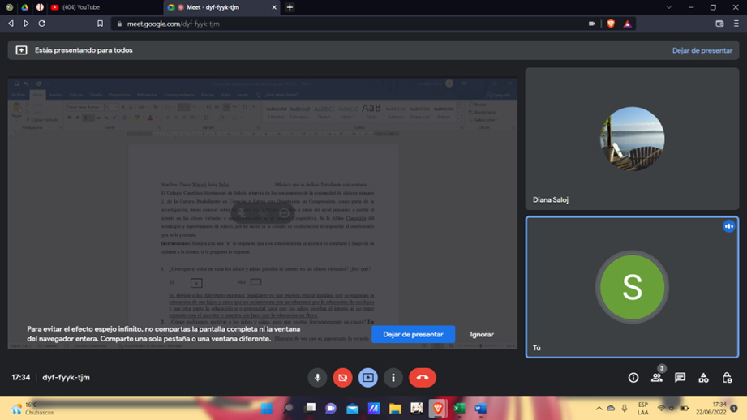

Nombre: Luis Armando Pablo García Oficio/a que se dedica: Estudiante
El Colegio Científico Montessori de Sololá, a través de los seminaristas de la comunidad de diálogo número 2, de la Carrera Bachillerato en Ciencias y Letras con Orientación en Computación, como parte de la investigación, desea conocer sobre elementos que influyen en niños y niñas del nivel primario, a perder el interés en las clases virtuales o semipresenciales en el caserío Cooperativa, de la Aldea Chaquijyá del municipio y departamento de Sololá, por tal razón se le solicita su colaboración al responder el cuestionario que se le presenta.
Instrucciones: Marque con una “x” la respuesta que a su consideración se ajuste a su conducta y luego de su opinión a la misma, si la pregunta lo requiere

- ¿Cree que al estar en casa los niños y niñas pierden el interés en las clases virtuales? ¿Por qué?
X
SI NO

Porque se distraen con otras cosas, cuando están en un ambiente que no está diseñado para estudiar.
- ¿Cómo podríamos motivar a los niños y niñas, para que asistan frecuentemente en clases? Otorgando reconocimientos Fijar metas Maneras de ver que es importante la escuela
X
Otro: ________________

- ¿Cree que el internet podría llegar a ser un factor por el cual los niños pierdan el interés en clases virtuales?

SI NO
X

- ¿Cómo deberían actuar los padres ante la falta de interés de los niños por sus clases?
No ponerles atención Tener una actitud positiva Alentar al niño a seguir
Porque es necesario el estudio para la formación a futuro de los mas pequeños.

- ¿Cómo deberían actuar los maestros con la falta de interés de los niños y niñas por sus clases? Innovar métodos divertidos Fomentar la participación No prestarle atención
Porque de esa forma se alienta a los niños a poner atención y tener más interés a la hora de realizar las actividades escolares.

- ¿Cuál cree que sea el factor principal por el que los niños y niñas han perdido el interés o abandonado sus clases?
La razón por la cual pierden el interés es que al estar solos en casa se distraen muy fácil con su entorno.

- ¿Cuál debería ser el ambiente apropiado para que los niños y niñas presten atención a sus clases virtuales o semipresenciales?
Un espacio adecuado y apartado, para que no se les sea tan fácil distraerse.
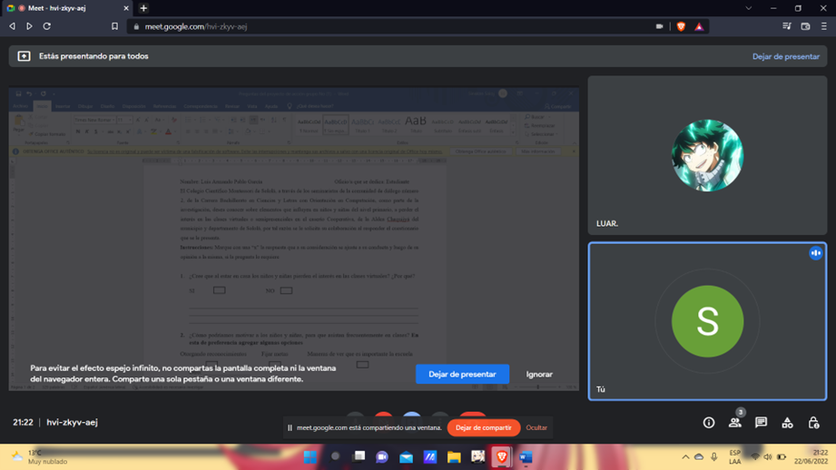

Nombre: Rigoberto Saloj Pos Oficio/a que se dedica: Licenciado en ciencias jurídicas y sociales/padre de familia
El Colegio Científico Montessori de Sololá, a través de los seminaristas de la comunidad de diálogo número 2, de la Carrera Bachillerato en Ciencias y Letras con Orientación en Computación, como parte de la investigación, desea conocer sobre elementos que influyen en niños y niñas del nivel primario, a perder el interés en las clases virtuales o semipresenciales en el caserío Cooperativa, de la Aldea Chaquijyá del municipio y departamento de Sololá, por tal razón se le solicita su colaboración al responder el cuestionario que se le presenta.
Instrucciones: Marque con una “x” la respuesta que a su consideración se ajuste a su conducta y luego de su opinión a la misma, si la pregunta lo requiere

- ¿Cree que al estar en casa los niños y niñas pierden el interés en las clases virtuales? ¿Por qué?

SI NO
X

La motivación en el niño no se pierde sea virtual o presencial si es un habito ya de familia.
- ¿Cómo podríamos motivar a los niños y niñas, para que asistan frecuentemente en clases? Otorgando reconocimientos Fijar metas Maneras de ver que es importante la escuela
X
Otro: ________________

- ¿Cree que el internet podría llegar a ser un factor por el cual los niños pierdan el interés en clases virtuales?

SI NO
X

- ¿Cómo deberían actuar los padres ante la falta de interés de los niños por sus clases?
No ponerles atención Tener una actitud positiva Alentar al niño a seguir
Para que sean responsables, ya con el dialogo se convierte en un habito.

- ¿Cómo deberían actuar los maestros con la falta de interés de los niños y niñas por sus clases?
Innovar métodos divertidos Fomentar la participación No prestarle atención
Porque el profesor debe de dar participación a todos por la diversidad de pensamientos.

- ¿Cuál cree que sea el factor principal por el que los niños y niñas han perdido el interés o abandonado sus clases?
Porque no encuentran alguna motivación para seguir estudiando, todo el tiempo debería estar motivado el niño si ya no esta motivado pierde el interés.

- ¿Cuál debería ser el ambiente apropiado para que los niños y niñas presten atención a sus clases virtuales o semipresenciales?
Ambiente de confianza, confiar en los niños, segundo disponer de un espacio apropiado, tercero contar con los materiales necesarios.

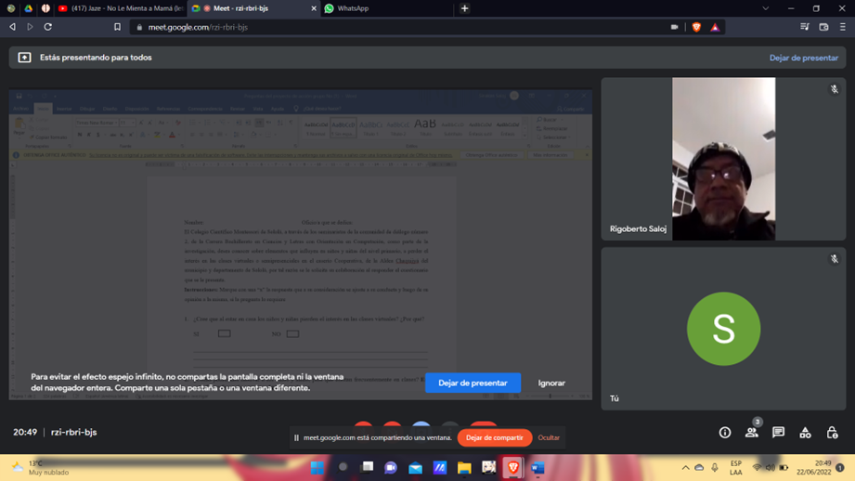

Nombre: Oficio/a que se dedica:
El Colegio Científico Montessori de Sololá, a través de los seminaristas de la comunidad de diálogo número 2, de la Carrera Bachillerato en Ciencias y Letras con Orientación en Computación, como parte de la investigación, desea conocer sobre elementos que influyen en niños y niñas del nivel primario, a perder el interés en las clases virtuales o semipresenciales en el caserío Cooperativa, de la Aldea Chaquijyá del municipio y departamento de Sololá, por tal razón se le solicita su colaboración al responder el cuestionario que se le presenta.
Instrucciones: Marque con una “x” la respuesta que a su consideración se ajuste a su conducta y luego de su opinión a la misma, si la pregunta lo requiere

- ¿Cree que al estar en casa los niños y niñas pierden el interés en las clases virtuales? ¿Por qué?

SI NO
X

__Por la falta de acompañamiento de padres de familia, tutores o encargados que guíen a los estudiantes en su proceso educativo. _____________________________________________________________________________

- ¿Cómo podríamos motivar a los niños y niñas, para que asistan frecuentemente en clases?
Otorgando reconocimientos Fijar metas Maneras de ver que es importante la escuela
X
X
Otro: ________________

- ¿Cree que el internet podría llegar a ser un factor por el cual los niños pierdan el interés en clases virtuales?

SI NO
X

- ¿Cómo deberían actuar los padres ante la falta de interés de los niños por sus clases?
No ponerles atención Tener una actitud positiva Alentar al niño a seguir
_Alentar a los niños a continuar con su proceso formativo, mostrándoles la importancia de continuar con sus estudios.___________________________________________________________________________________________________________________________________________________

- ¿Cómo deberían actuar los maestros con la falta de interés de los niños y niñas por sus clases?
Innovar métodos divertidos Fomentar la participación No prestarle atención
__Innovar métodos divertidos de enseñanza aprendizaje para despertar el interés de los niños en apreder____________________________________________________________________________________________________________________________________________________

- ¿Cuál cree que sea el factor principal por el que los niños y niñas han perdido el interés o abandonado sus clases?
__Debido a que no todos los niños cuentan con un equipo de cómputo, con conexión a internet, esta situación ha sido un limitante para las clases virtuales, los cual ha repercutido en solamente recibir guías de estudio en las cuales en casa no hay un padre de familia que instruya y de la explicación en los temas que el estudiante aprende por lo cual el aprendizaje ha sido limitado, repercutiendo en el abandono de clases._______________________________________________________________________

- ¿Cuál debería ser el ambiente apropiado para que los niños y niñas presten atención a sus clases virtuales o semipresenciales?
__el ambiente apropiado en casa, considero que es un lugar limpio, iluminado, en donde no haya ruido, música, niños pequeños y otros factores que puedan ser distractores, en donde el estudiante pueda concentrarse en la clase virtual, así mismo un lugar donde el padre de familia dé el acompañamiento para que el niño adquiera la disciplina y el orden en el momento de recibir sus clases.

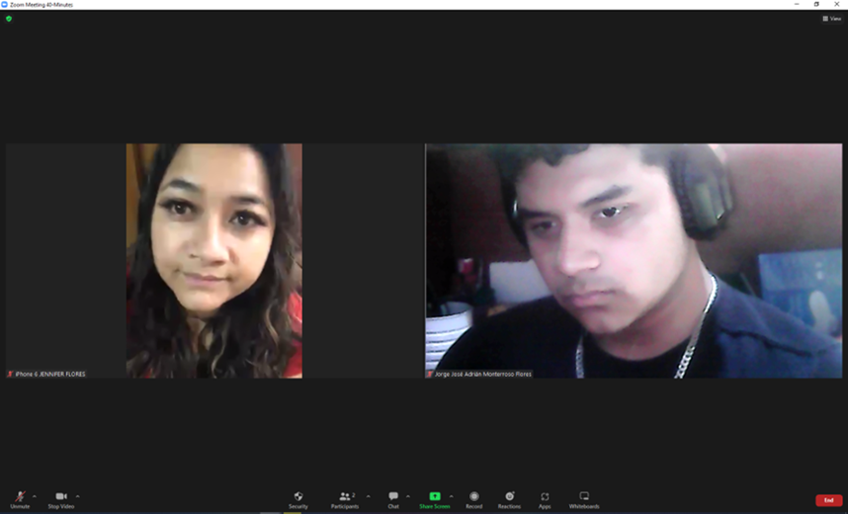

Nombre: María Angélica Chiroy Coj Oficio/a que se dedica: Maestra
El Colegio Científico Montessori de Sololá, a través de los seminaristas de la comunidad de diálogo número 2, de la Carrera Bachillerato en Ciencias y Letras con Orientación en Computación, como parte de la investigación, desea conocer sobre elementos que influyen en niños y niñas del nivel primario, a perder el interés en las clases virtuales o semipresenciales en el caserío Cooperativa, de la Aldea Chaquijyá del municipio y departamento de Sololá, por tal razón se le solicita su colaboración al responder el cuestionario que se le presenta.
Instrucciones: Marque con una “x” la respuesta que a su consideración se ajuste a su conducta y luego de su opinión a la misma, si la pregunta lo requiere

- ¿Cree que al estar en casa los niños y niñas pierden el interés en las clases virtuales? ¿Por qué?

SI NO

Porque las clases no les parece interesantes y en en las presenciales se pueden realizar diferentes actividades.
- ¿Cómo podríamos motivar a los niños y niñas, para que asistan frecuentemente en clases?
Otorgando reconocimientos Fijar metas Maneras de ver que es importante la escuela

Otro: ________________

- ¿Cree que el internet podría llegar a ser un factor por el cual los niños pierdan el interés en clases virtuales?

SI NO

- ¿Cómo deberían actuar los padres ante la falta de interés de los niños por sus clases?
No ponerles atención Tener una actitud positiva Alentar al niño a seguir
Estar al pendiente de sus hijos para sus clases, asegurándose que tengan los recursos necesarios y contar con un espacio para poder concentrarse en el horario de clases.

- ¿Cómo deberían actuar los maestros con la falta de interés de los niños y niñas por sus clases?
Innovar métodos divertidos Fomentar la participación No prestarle atención
Los maestros deberían de ser más creativos en sus clases. Utilizar metodologías y técnicas diferentes para captar la atención de los niños.

- ¿Cuál cree que sea el factor principal por el que los niños y niñas han perdido el interés o abandonado sus clases?
Desde mi punto de vista, considero que ha sido porque la mayor parte de la población no cuenta con los recursos necesarios para recibir sus clases y por otro lado es porque les es más difícil comprender los temas.

- ¿Cuál debería ser el ambiente apropiado para que los niños y niñas presten atención a sus clases virtuales o semipresenciales?
El lugar apropiado sería un área sin distracciones, en donde el niño pueda enfocarse en las diferentes actividades a realizar.

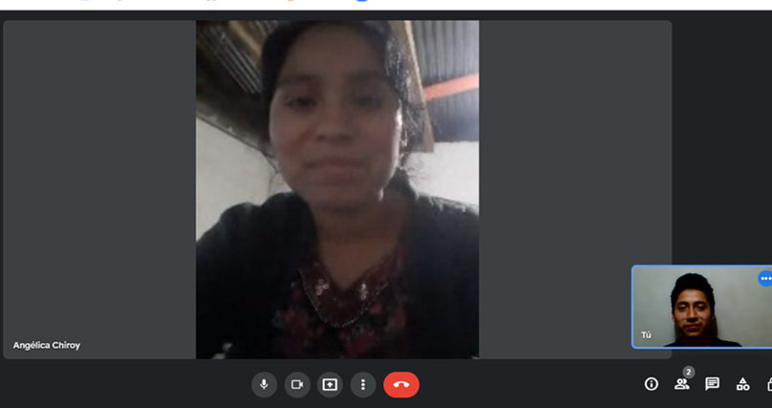

Nombre: Alejo Bocel Oficio/a que se dedica: Diseñador gráfico
El Colegio Científico Montessori de Sololá, a través de los seminaristas de la comunidad de diálogo número 2, de la Carrera Bachillerato en Ciencias y Letras con Orientación en Computación, como parte de la investigación, desea conocer sobre elementos que influyen en niños y niñas del nivel primario, a perder el interés en las clases virtuales o semipresenciales en el caserío Cooperativa, de la Aldea Chaquijyá del municipio y departamento de Sololá, por tal razón se le solicita su colaboración al responder el cuestionario que se le presenta.
Instrucciones: Marque con una “x” la respuesta que a su consideración se ajuste a su conducta y luego de su opinión a la misma, si la pregunta lo requiere

- ¿Cree que al estar en casa los niños y niñas pierden el interés en las clases virtuales? ¿Por qué?

SI NO
X

Porque los niños y niñas se distraen en cualquier momento y con cualquier cosa ____________

- ¿Cómo podríamos motivar a los niños y niñas, para que asistan frecuentemente en clases?
Otorgando reconocimientos Fijar metas Maneras de ver que es importante la escuela
X

Otro: ______Aprovechar la tecnología e implementar cursos de arte o diseño__________
- ¿Cree que el internet podría llegar a ser un factor por el cual los niños pierdan el interés en clases virtuales?

SI NO
X

- ¿Cómo deberían actuar los padres ante la falta de interés de los niños por sus clases? No ponerles atención Tener una actitud positiva Alentar al niño a seguir
______Pacíficamente platicar con cada uno de sus hijos que presentan ese problema

- ¿Cómo deberían actuar los maestros con la falta de interés de los niños y niñas por sus clases? Innovar métodos divertidos Fomentar la participación No prestarle atención
Animar a los niños y niñas en general _____

- ¿Cuál cree que sea el factor principal por el que los niños y niñas han perdido el interés o abandonado sus clases?
__Aquí entra varios factores como, Videojuegos, redes sociales o la depresión ___________________

- ¿Cuál debería ser el ambiente apropiado para que los niños y niñas presten atención a sus clases virtuales o semipresenciales?
___Mantener lejos las redes sociales en general _______________________

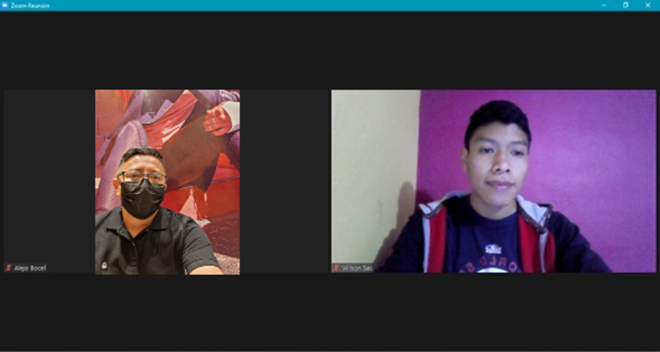

Nombre: Samuel Bocel Oficio/a que se dedica: Contador
El Colegio Científico Montessori de Sololá, a través de los seminaristas de la comunidad de diálogo número 2, de la Carrera Bachillerato en Ciencias y Letras con Orientación en Computación, como parte de la investigación, desea conocer sobre elementos que influyen en niños y niñas del nivel primario, a perder el interés en las clases virtuales o semipresenciales en el caserío Cooperativa, de la Aldea Chaquijyá del municipio y departamento de Sololá, por tal razón se le solicita su colaboración al responder el cuestionario que se le presenta.
Instrucciones: Marque con una “x” la respuesta que a su consideración se ajuste a su conducta y luego de su opinión a la misma, si la pregunta lo requiere

- ¿Cree que al estar en casa los niños y niñas pierden el interés en las clases virtuales? ¿Por qué?

SI NO
X

__En esta generación niños y niñas ya cuentan con teléfonos celulares, la cual causa perdida de desinterés en lo académico y otros_______________________

- ¿Cómo podríamos motivar a los niños y niñas, para que asistan frecuentemente en clases?
Otorgando reconocimientos Fijar metas Maneras de ver que es importante la escuela
X
Otro: ______Llamar a invitados especiales para motiavarlos__________

- ¿Cree que el internet podría llegar a ser un factor por el cual los niños pierdan el interés en clases virtuales?

SI NO
X

- ¿Cómo deberían actuar los padres ante la falta de interés de los niños por sus clases?
No ponerles atención Tener una actitud positiva Alentar al niño a seguir
_____Hacerles ver que no todos los niños tienen esa oportunidad, para ello es de valorar lo que los padres le brindan a sus hijos

- ¿Cómo deberían actuar los maestros con la falta de interés de los niños y niñas por sus clases?
Innovar métodos divertidos Fomentar la participación No prestarle atención
Hacer mas divertida las clases _____
- ¿Cuál cree que sea el factor principal por el que los niños y niñas han perdido el interés o abandonado sus clases?
_______El internet ___________________

- ¿Cuál debería ser el ambiente apropiado para que los niños y niñas presten atención a sus clases virtuales o semipresenciales?
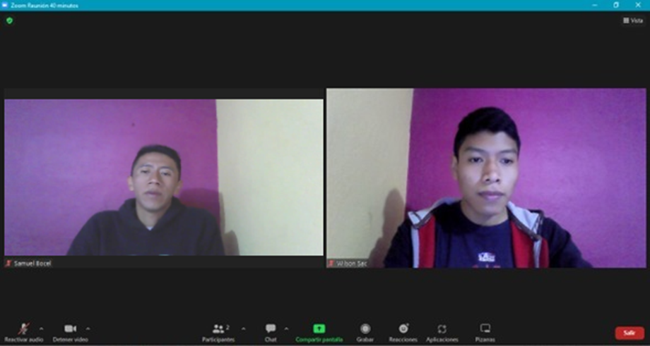
___Mantener un espacio ordenado _______________________
Nombre: Vilma Bocel Oficio/a que se dedica: Contadora
El Colegio Científico Montessori de Sololá, a través de los seminaristas de la comunidad de diálogo número 2, de la Carrera Bachillerato en Ciencias y Letras con Orientación en Computación, como parte de la investigación, desea conocer sobre elementos que influyen en niños y niñas del nivel primario, a perder el interés en las clases virtuales o semipresenciales en el caserío Cooperativa, de la Aldea Chaquijyá del municipio y departamento de Sololá, por tal razón se le solicita su colaboración al responder el cuestionario que se le presenta.
Instrucciones: Marque con una “x” la respuesta que a su consideración se ajuste a su conducta y luego de su opinión a la misma, si la pregunta lo requiere

- ¿Cree que al estar en casa los niños y niñas pierden el interés en las clases virtuales? ¿Por qué?

SI NO
X

___Porque los niños y niñas dejan atrás la responsabilidad y la puntualidad ______________

- ¿Cómo podríamos motivar a los niños y niñas, para que asistan frecuentemente en clases?
Otorgando reconocimientos Fijar metas Maneras de ver que es importante la escuela
x

Otro: ____Crear charlas motivadoras __________

- ¿Cree que el internet podría llegar a ser un factor por el cual los niños pierdan el interés en clases virtuales?

SI NO
X

- ¿Cómo deberían actuar los padres ante la falta de interés de los niños por sus clases?
No ponerles atención Tener una actitud positiva Alentar al niño a seguir
_______Como padres debemos tener esa paciencia y platicar con ellos, con el fin de que los hijos valoren la escuela

- ¿Cómo deberían actuar los maestros con la falta de interés de los niños y niñas por sus clases?
Innovar métodos divertidos Fomentar la participación No prestarle atención
No desesperarse, e implementar ejercicios dinámicos _____
- ¿Cuál cree que sea el factor principal por el que los niños y niñas han perdido el interés o abandonado sus clases?
_______El internet ___________________
- ¿Cuál debería ser el ambiente apropiado para que los niños y niñas presten atención a sus clases virtuales o semipresenciales?
___Contar con todos los elementos para las clases virtuales o semipresenciales _______________________

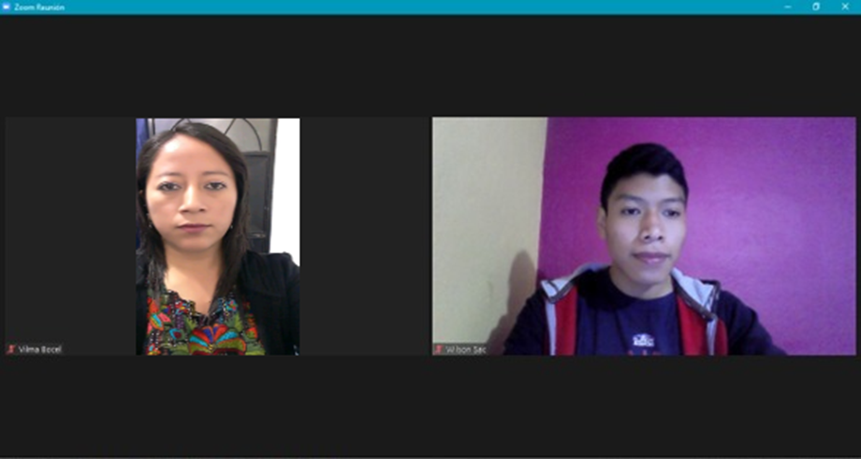

Nombre: Francisco Gonzales Oficio/a que se dedica: Maestro
El Colegio Científico Montessori de Sololá, a través de los seminaristas de la comunidad de diálogo número 2, de la Carrera Bachillerato en Ciencias y Letras con Orientación en Computación, como parte de la investigación, desea conocer sobre elementos que influyen en niños y niñas del nivel primario, a perder el interés en las clases virtuales o semipresenciales en el caserío Cooperativa, de la Aldea Chaquijyá del municipio y departamento de Sololá, por tal razón se le solicita su colaboración al responder el cuestionario que se le presenta.
Instrucciones: Marque con una “x” la respuesta que a su consideración se ajuste a su conducta y luego de su opinión a la misma, si la pregunta lo requiere

- ¿Cree que al estar en casa los niños y niñas pierden el interés en las clases virtuales? ¿Por qué?

SI NO
X

Es obvio porque los jóvenes se dedican hacer otras actividades que no va con las clases _______________________________________________________________________________________________________________________________________

- ¿Cómo podríamos motivar a los niños y niñas, para que asistan frecuentemente en clases?
Otorgando reconocimientos Fijar metas Maneras de ver que es importante la escuela
X
Otro: ______Tener espacios recreativos __________

- ¿Cree que el internet podría llegar a ser un factor por el cual los niños pierdan el interés en clases virtuales?

SI NO
X

- ¿Cómo deberían actuar los padres ante la falta de interés de los niños por sus clases? No ponerles atención Tener una actitud positiva Alentar al niño a seguir
________Premia a los hijos por los logros que da en los colegios

- ¿Cómo deberían actuar los maestros con la falta de interés de los niños y niñas por sus clases?
Innovar métodos divertidos Fomentar la participación No prestarle atención
Tenerles paciencia _____
- ¿Cuál cree que sea el factor principal por el que los niños y niñas han perdido el interés o abandonado sus clases?
_______El aburrimiento de las clases virtuales___________________

- ¿Cuál debería ser el ambiente apropiado para que los niños y niñas presten atención a sus clases virtuales o semipresenciales?
_____Tener un lugar estable _______________________

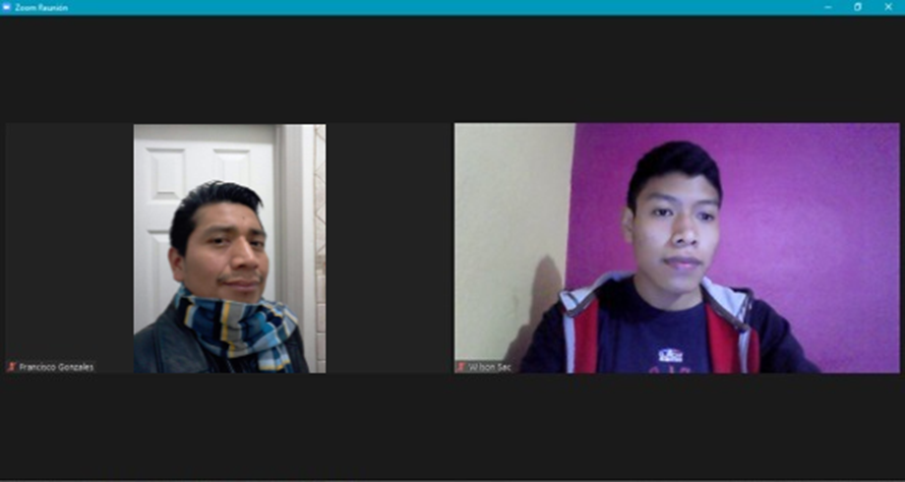

Nombre: Eulalia Oficio/a que se dedica: Ama de casa
El Colegio Científico Montessori de Sololá, a través de los seminaristas de la comunidad de diálogo número 2, de la Carrera Bachillerato en Ciencias y Letras con Orientación en Computación, como parte de la investigación, desea conocer sobre elementos que influyen en niños y niñas del nivel primario, a perder el interés en las clases virtuales o semipresenciales en el caserío Cooperativa, de la Aldea Chaquijyá del municipio y departamento de Sololá, por tal razón se le solicita su colaboración al responder el cuestionario que se le presenta.
Instrucciones: Marque con una “x” la respuesta que a su consideración se ajuste a su conducta y luego de su opinión a la misma, si la pregunta lo requiere

- ¿Cree que al estar en casa los niños y niñas pierden el interés en las clases virtuales? ¿Por qué?

SI NO
X

Dependerá mucho de los padres en como concienticen a sus hijos en la modalidad virtual ________________________________

- ¿Cómo podríamos motivar a los niños y niñas, para que asistan frecuentemente en clases?
Otorgando reconocimientos Fijar metas Maneras de ver que es importante la escuela
X
Otro: ______Tomar muy en cuenta a cada uno de ellos __________

- ¿Cree que el internet podría llegar a ser un factor por el cual los niños pierdan el interés en clases virtuales?

SI NO
X

- ¿Cómo deberían actuar los padres ante la falta de interés de los niños por sus clases?
No ponerles atención Tener una actitud positiva Alentar al niño a seguir
________Concientizar que la educación o clases es algo importante en la vida

- ¿Cómo deberían actuar los maestros con la falta de interés de los niños y niñas por sus clases?
Innovar métodos divertidos Fomentar la participación No prestarle atención
Buscar soluciones en cada problema que tengan los niños o niñas_____
- ¿Cuál cree que sea el factor principal por el que los niños y niñas han perdido el interés o abandonado sus clases?
_______La mala enseñanza de los padres___________________

- ¿Cuál debería ser el ambiente apropiado para que los niños y niñas presten atención a sus clases virtuales o semipresenciales?
_____Controlar a los hijos que estén en clases _______________________

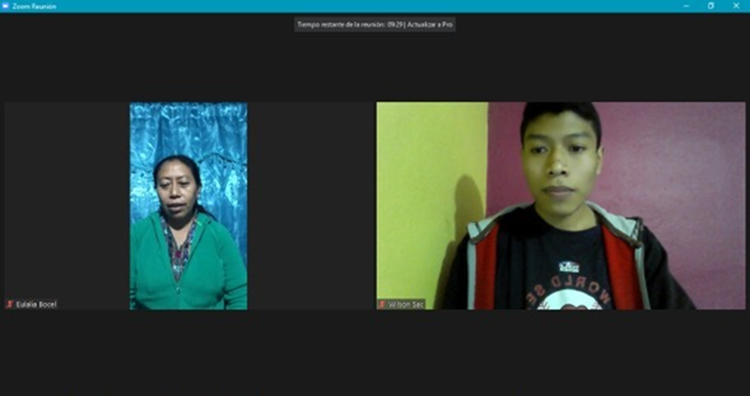

Nombre: Wendy Sac Oficio/a que se dedica: Contadora
El Colegio Científico Montessori de Sololá, a través de los seminaristas de la comunidad de diálogo número 2, de la Carrera Bachillerato en Ciencias y Letras con Orientación en Computación, como parte de la investigación, desea conocer sobre elementos que influyen en niños y niñas del nivel primario, a perder el interés en las clases virtuales o semipresenciales en el caserío Cooperativa, de la Aldea Chaquijyá del municipio y departamento de Sololá, por tal razón se le solicita su colaboración al responder el cuestionario que se le presenta.
Instrucciones: Marque con una “x” la respuesta que a su consideración se ajuste a su conducta y luego de su opinión a la misma, si la pregunta lo requiere

- ¿Cree que al estar en casa los niños y niñas pierden el interés en las clases virtuales? ¿Por qué?

SI NO
X

Porque cuentan con todo lo incensario, como redes sociales, celulares, etc._____________

- ¿Cómo podríamos motivar a los niños y niñas, para que asistan frecuentemente en clases?
Otorgando reconocimientos Fijar metas Maneras de ver que es importante la escuela
X

Otro: ______ Mantener charlas en días específicos __________

- ¿Cree que el internet podría llegar a ser un factor por el cual los niños pierdan el interés en clases virtuales?

SI NO
X

- ¿Cómo deberían actuar los padres ante la falta de interés de los niños por sus clases?
No ponerles atención Tener una actitud positiva Alentar al niño a seguir
_______Los padres deben tener esa responsabilidad y tener la actitud positiva para los niños y niñas que tienen ese problema académico

- ¿Cómo deberían actuar los maestros con la falta de interés de los niños y niñas por sus clases?
Innovar métodos divertidos Fomentar la participación No prestarle atención
Motivar e implementar cosas divertidas en cada clase ____

- ¿Cuál cree que sea el factor principal por el que los niños y niñas han perdido el interés o abandonado sus clases?
_______El mal uso del internet ___________________
- ¿Cuál debería ser el ambiente apropiado para que los niños y niñas presten atención a sus clases virtuales o semipresenciales?
_____Enseñar a los niños y niñas una buena postura para recibir clases _______________________
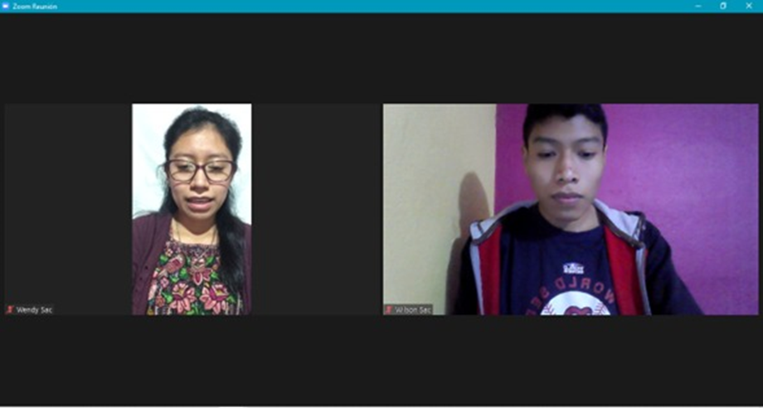

Nombre: Rolando Bocel Oficio/a que se dedica: Administrador
El Colegio Científico Montessori de Sololá, a través de los seminaristas de la comunidad de diálogo número 2, de la Carrera Bachillerato en Ciencias y Letras con Orientación en Computación, como parte de la investigación, desea conocer sobre elementos que influyen en niños y niñas del nivel primario, a perder el interés en las clases virtuales o semipresenciales en el caserío Cooperativa, de la Aldea Chaquijyá del municipio y departamento de Sololá, por tal razón se le solicita su colaboración al responder el cuestionario que se le presenta.
Instrucciones: Marque con una “x” la respuesta que a su consideración se ajuste a su conducta y luego de su opinión a la misma, si la pregunta lo requiere

- ¿Cree que al estar en casa los niños y niñas pierden el interés en las clases virtuales? ¿Por qué?

SI NO
X

___Porque la mayor parte de niños o niñas no cuentan con los elementos necesarios _______________________

- ¿Cómo podríamos motivar a los niños y niñas, para que asistan frecuentemente en clases?
Otorgando reconocimientos Fijar metas Maneras de ver que es importante la escuela
X

Otro: ______Apoyar y entender a cada uno de ellos __________

- ¿Cree que el internet podría llegar a ser un factor por el cual los niños pierdan el interés en clases virtuales?

SI NO
X

- ¿Cómo deberían actuar los padres ante la falta de interés de los niños por sus clases?
No ponerles atención Tener una actitud positiva Alentar al niño a seguir
______Para los niños que presentan ese problema, es necesario platicar con ellos y motivar a cada uno de ellos

- ¿Cómo deberían actuar los maestros con la falta de interés de los niños y niñas por sus clases?
Innovar métodos divertidos Fomentar la participación No prestarle atención

Comprender a niños o niñas, ya que no todos de ellos cuentan con una economía para tener las herramientas que se necesite _____

- ¿Cuál cree que sea el factor principal por el que los niños y niñas han perdido el interés o abandonado sus clases?
_______Las redes sociales y la economía ___________________

- ¿Cuál debería ser el ambiente apropiado para que los niños y niñas presten atención a sus clases virtuales o semipresenciales?
_____Mantener en orden y fuera los elementos que no son necesario _______________________

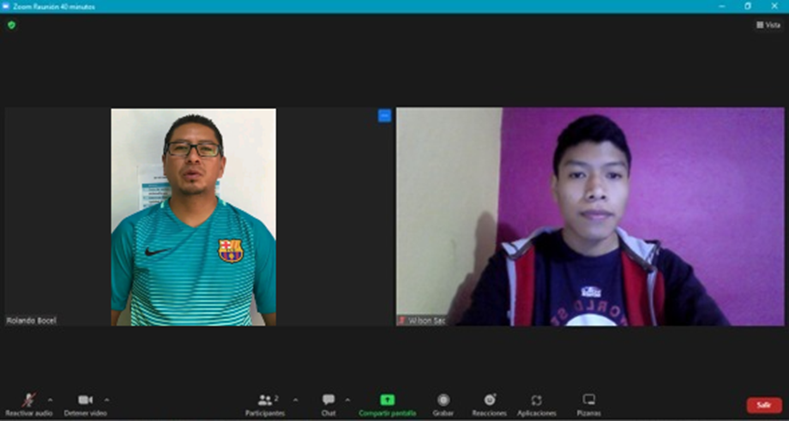

Nombre: Fermín Chiroy Oficio/a que se dedica: Maestro y padre de familia
El Colegio Científico Montessori de Sololá, a través de los seminaristas de la comunidad de diálogo número 2, de la Carrera Bachillerato en Ciencias y Letras con Orientación en Computación, como parte de la investigación, desea conocer sobre elementos que influyen en niños y niñas del nivel primario, a perder el interés en las clases virtuales o semipresenciales en el caserío Cooperativa, de la Aldea Chaquijyá del municipio y departamento de Sololá, por tal razón se le solicita su colaboración al responder el cuestionario que se le presenta.
Instrucciones: Marque con una “x” la respuesta que a su consideración se ajuste a su conducta y luego de su opinión a la misma, si la pregunta lo requiere
Entrevista 1.
- ¿Cree que al estar en casa los niños y niñas pierden el interés en las clases virtuales? ¿Por qué?

SI x NO

_Si porque el ambiente influye puede ser que haya distractores y otra de las dificultades es
la señal del internet que puede afectar.

- ¿Cómo podríamos motivar a los niños y niñas, para que asistan frecuentemente en clases?
Otorgando reconocimientos Fijar metas Maneras de ver que es importante la escuela
x
Otro: ________________

- ¿Cree que el internet podría llegar a ser un factor por el cual los niños pierdan el interés en clases virtuales?

SI x NO

- ¿Cómo deberían actuar los padres ante la falta de interés de los niños por sus clases?
No ponerles atención Tener una actitud positiva Alentar al niño a seguir
Hay que apoyar a los niños siempre darle Una atención necesaria y ver cuáles son los factores
que afectan en su proceso de aprendizaje.

- ¿Cómo deberían actuar los maestros con la falta de interés de los niños y niñas por sus clases?
Innovar métodos divertidos Fomentar la participación No prestarle atención
Es importante que los niños participen en el proceso así interactúan entre ellos y desarrollan
sus habilidades.

- ¿Cuál cree que sea el factor principal por el que los niños y niñas han perdido el interés o abandonado sus clases?
En este tiempo el factor que está afectando es la falta de acceso a Internet en las
comunidades. Y recursos como una computadora.

- ¿Cuál debería ser el ambiente apropiado para que los niños y niñas presten atención a sus clases virtuales o semipresenciales?
En un espacio con ventilación y tratar la manera que no haya bulla para que ellos no se
desconcentren.
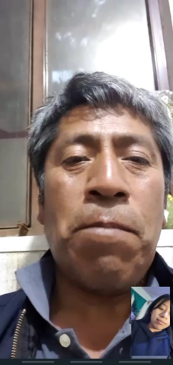
Entrevista 2 .
Nombre: Vilma Reanda oficio/ a que se dedica: Maestra
- ¿Cree que al estar en casa los niños y niñas pierden el interés en las clases virtuales? ¿Por qué?

SI x NO

sí porque se distraen con otras cosas en la casa por lo que no ponen ya no ponen atención en
sus clases.
- ¿Cómo podríamos motivar a los niños y niñas, para que asistan frecuentemente en clases? Otorgando reconocimientos Fijar metas Maneras de ver que es importante la escuela
x
Otro: ________________

- ¿Cree que el internet podría llegar a ser un factor por el cual los niños pierdan el interés en clases virtuales?

SI x NO

- ¿Cómo deberían actuar los padres ante la falta de interés de los niños por sus clases?
No ponerles atención Tener una actitud positiva Alentar al niño a seguir

Una actitud positiva, También apoyándolos o darles ánimo para que sepan que están con ellos.

- ¿Cómo deberían actuar los maestros con la falta de interés de los niños y niñas por sus clases?
Innovar métodos divertidos Fomentar la participación No prestarle atención
Innovar métodos divertidos.

- ¿Cuál cree que sea el factor principal por el que los niños y niñas han perdido el interés o abandonado sus clases?
Hay temas que no entienden por lo que deciden no seguir porque les dificulta realizar las tareas.

- ¿Cuál debería ser el ambiente apropiado para que los niños y niñas presten atención a sus clases virtuales o semipresenciales?
En un cuarto ordenado y limpio sin ninguna distracción solo con sus materiales necesarios para sus clases.



Entrevista 3.
Nombre: Ingrid Chiroy Oficio/ a que se dedica: Maestra
- ¿Cree que al estar en casa los niños y niñas pierden el interés en las clases virtuales? ¿Por qué?

SI x NO

Porque tienen cosas alrededor que les hacen perder la atención en las clases.
- ¿Cómo podríamos motivar a los niños y niñas, para que asistan frecuentemente en clases? Otorgando reconocimientos Fijar metas Maneras de ver que es importante la escuela
x
Otro: ________________

- ¿Cree que el internet podría llegar a ser un factor por el cual los niños pierdan el interés en clases virtuales?

SI x NO

- ¿Cómo deberían actuar los padres ante la falta de interés de los niños por sus clases? No ponerles atención Tener una actitud positiva Alentar al niño a seguir

Tener una actitud positiva y apoyándolos en todo momento.

- ¿Cómo deberían actuar los maestros con la falta de interés de los niños y niñas por sus clases?
Innovar métodos divertidos Fomentar la participación No prestarle atención
Innovar métodos divertidos para animarlos.

- ¿Cuál cree que sea el factor principal por el que los niños y niñas han perdido el interés o abandonado sus clases?
Porque en las clases virtuales hay muchas distracciones y no entienden los temas por eso pierden el interés en las clases.

- ¿Cuál debería ser el ambiente apropiado para que los niños y niñas presten atención a sus clases virtuales o semipresenciales?
Para las clases en un cuarto que no haya distracciones y que tenga todos sus materiales necesarios.



Entrevista 4.
Nombre: Jessica Chiroy Oficio/ a que se dedica: Perito en Administración de empresa
- ¿Cree que al estar en casa los niños y niñas pierden el interés en las clases virtuales? ¿Por qué?

SI x NO

Porque su ambiente no permite concentrarse en el trabajo.
- ¿Cómo podríamos motivar a los niños y niñas, para que asistan frecuentemente en clases?
Otorgando reconocimientos Fijar metas Maneras de ver que es importante la escuela
x
Otro: ________________

- ¿Cree que el internet podría llegar a ser un factor por el cual los niños pierdan el interés en clases virtuales?

SI x NO

- ¿Cómo deberían actuar los padres ante la falta de interés de los niños por sus clases?
No ponerles atención Tener una actitud positiva Alentar al niño a seguir
Tener una mente positiva.

- ¿Cómo deberían actuar los maestros con la falta de interés de los niños y niñas por sus clases?
Innovar métodos divertidos Fomentar la participación No prestarle atención
Fomentar la participación.

- ¿Cuál cree que sea el factor principal por el que los niños y niñas han perdido el interés o abandonado sus clases?
Algunos por una metodología no adecuada.

- ¿Cuál debería ser el ambiente apropiado para que los niños y niñas presten atención a sus clases virtuales o semipresenciales?
Estar en un lugar donde no haya interrupción y dejarlos concentrados.


Nombre: Andrea calel pelicó oficio/ Ama de casa
El Colegio Científico Montessori de Sololá, a través de los seminaristas de la comunidad de diálogo número 2, de la Carrera Bachillerato en Ciencias y Letras con Orientación en Computación, como parte de la investigación, desea conocer sobre elementos que influyen en niños y niñas del nivel primario, a perder el interés en las clases virtuales o semipresenciales en el caserío Cooperativa, de la Aldea Chaquijyá del municipio y departamento de Sololá, por tal razón se le solicita su colaboración al responder el cuestionario que se le presenta.
Instrucciones: Marque con una “x” la respuesta que a su consideración se ajuste a su conducta y luego de su opinión a la misma, si la pregunta lo requiere

- ¿Cree que al estar en casa los niños y niñas pierden el interés en las clases virtuales? ¿Por qué?

SI NO
X

__Por la falta de acompañamiento de padres o encargado también los teléfonos por esa razón se desconcentran en sus clases _____________________________________________________________________________

- ¿Cómo podríamos motivar a los niños y niñas, para que asistan frecuentemente en clases?
Otorgando reconocimientos Fijar metas Maneras de ver que es importante la escuela

X
Otro: ________________

- ¿Cree que el internet podría llegar a ser un factor por el cual los niños pierdan el interés en clases virtuales?

SI NO
X

- ¿Cómo deberían actuar los padres ante la falta de interés de los niños por sus clases?
No ponerles atención Tener una actitud positiva Alentar al niño a seguir
_Alentar a los niños para que ellos logren sus sueños y metas yo sé que todos los niños tienen sus sueños y metas por cumplir ________________________________________________________________________________________________________________________________________________

- ¿Cómo deberían actuar los maestros con la falta de interés de los niños y niñas por sus clases?
Innovar métodos divertidos Fomentar la participación No prestarle atención
__formatear la participación y que los niños o estudiantes participen en las clases on o animarlos para que participen _______________________________________________________________________________________________________________________________________________

- ¿Cuál cree que sea el factor principal por el que los niños y niñas han perdido el interés o abandonado sus clases?
_si porque debido que los niños tienen acceso a internet celulares y computadoras que ya lo saben utilizar también los videojuegos esa es la razón igual porque se distraen en eso y no ponen atención en sus clases ______________________________________________________________________

- ¿Cuál debería ser el ambiente apropiado para que los niños y niñas presten atención a sus clases virtuales o semipresenciales?
__el ambiente apropiado es donde no haya bulla y que no haya televisión un lugar limpio y lo mejor es que este su padre o encargado con él para que ponga más atención en las clases y también que no le haya distracciones.

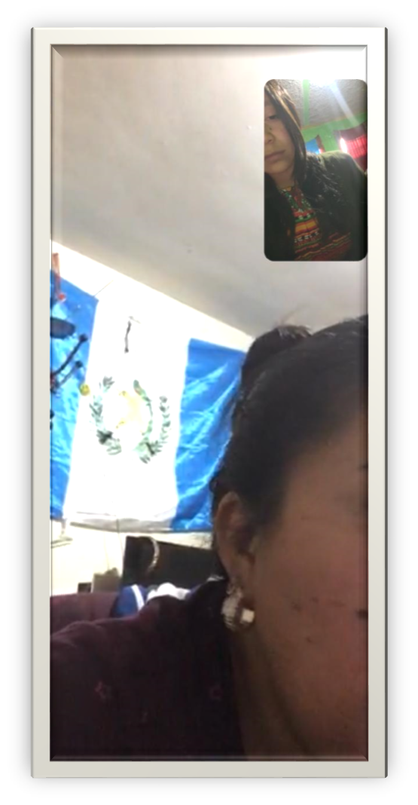

Nombre: Marco Vinicio Zelada Giron Oficio/a que se dedica Maestro
El Colegio Científico Montessori de Sololá, a través de los seminaristas de la comunidad de diálogo número 2, de la Carrera Bachillerato en Ciencias y Letras con Orientación en Computación, como parte de la investigación, desea conocer sobre elementos que influyen en niños y niñas del nivel primario, a perder el interés en las clases virtuales o semipresenciales en el caserío Cooperativa, de la Aldea Chaquijyá del municipio y departamento de Sololá, por tal razón se le solicita su colaboración al responder el cuestionario que se le presenta.
Instrucciones: Marque con una “x” la respuesta que a su consideración se ajuste a su conducta y luego de su opinión a la misma, si la pregunta lo requiere

- ¿Cree que al estar en casa los niños y niñas pierden el interés en las clases virtuales? ¿Por qué?

SI NO

Porque_________________________________________________________________________________________________________________________________________________________________________________________________________________________________

- ¿Cómo podríamos motivar a los niños y niñas, para que asistan frecuentemente en clases?
Otorgando reconocimientos Fijar metas Maneras de ver que es importante la escuela

Otro: es importante ponerles atención a las necesidades básicas para así tener una buena ambientación para los niños______________

- ¿Cree que el internet podría llegar a ser un factor por el cual los niños pierdan el interés en clases virtuales?

SI NO

- ¿Cómo deberían actuar los padres ante la falta de interés de los niños por sus clases? No ponerles atención Tener una actitud positiva Alentar al niño a seguir
___alentar al al niña esto nos ayudara a que el niño consiga una mejor concentración en sus estudios también tendríamos que ponerles mas atencion en sus clases ____________________________________________________________________________________________________________________________________________________________________________________________________________________________________

- ¿Cómo deberían actuar los maestros con la falta de interés de los niños y niñas por sus clases?
Innovar métodos divertidos Fomentar la participación No prestarle atención
Innovar métodos divertidos esto ayudará a que los niños le den ganas de recibir sus clases ya que tendrán una motivación diaria

- ¿Cuál cree que sea el factor principal por el que los niños y niñas han perdido el interés o abandonado sus clases?

estando en el hogar hay muchas distracciones que los maestros no pueden controlar esto causa que los niños ya no les pongan atencion y estos pierdan el interes ______________________________________________________________________________________________________________________________________________________________________________________________________________________________________

- ¿Cuál debería ser el ambiente apropiado para que los niños y niñas presten atención a sus clases virtuales o semipresenciales?
_Los mas recomendable es aje estén en un lugar tranquilo donde no los puedan molestas y no tengan muchas distracciones esto podrá ayudar a que se concentren ____________________________________________________________________________________________________________________________________________________________________________________________________________________________________



Nombre: Oficio/a que se dedica: trabajadora Social
El Colegio Científico Montessori de Sololá, a través de los seminaristas de la comunidad de diálogo número 2, de la Carrera Bachillerato en Ciencias y Letras con Orientación en Computación, como parte de la investigación, desea conocer sobre elementos que influyen en niños y niñas del nivel primario, a perder el interés en las clases virtuales o semipresenciales en el caserío Cooperativa, de la Aldea Chaquijyá del municipio y departamento de Sololá, por tal razón se le solicita su colaboración al responder el cuestionario que se le presenta.
Instrucciones: Marque con una “x” la respuesta que a su consideración se ajuste a su conducta y luego de su opinión a la misma, si la pregunta lo requiere

- ¿Cree que al estar en casa los niños y niñas pierden el interés en las clases virtuales? ¿Por qué?

SI NO

_____porque en casa hay muchos distractores, desde el ambiente que se desarrollan los niños puede afectar a su educación ya que puede ser negativo ya que algunos no cuentan con un lugar adecuado para poder estudiar tranquilamente y eso lo hace más pesado para ellos.___________________

- ¿Cómo podríamos motivar a los niños y niñas, para que asistan frecuentemente en clases?
Otorgando reconocimientos Fijar metas Maneras de ver que es importante la escuela

Otro: _hacer actividades interactivas con los niños________

- ¿Cree que el internet podría llegar a ser un factor por el cual los niños pierdan el interés en clases virtuales?

SI NO

- ¿Cómo deberían actuar los padres ante la falta de interés de los niños por sus clases?
No ponerles atención Tener una actitud positiva Alentar al niño a seguir
__los padres de familia tienen que ver cómo alentar a sus hijos motivarlos y tratar de reconocer su esfuerzo ya que en algunos casos los niños se regresan y esto afecta de distintas maneras en el desempeño__________________________________________________________________________________________

- ¿Cómo deberían actuar los maestros con la falta de interés de los niños y niñas por sus clases?
Innovar métodos divertidos Fomentar la participación No prestarle atención
la invocación de clases interactivas sería una buena panera para llamar la atención de los niños y los motivaría a seguir.___________________________________________________________________________________________________________________________________________________________________

- ¿Cuál cree que sea el factor principal por el que los niños y niñas han perdido el interés o abandonado sus clases?
el ambiente de hogar puede ser muy negativo en algunos casos y por esas razones los niños pierden el interés, los padres no les prestan atención o los problemas familiares hacen que los niños se desmotiven_______________________________________________________

- ¿Cuál debería ser el ambiente apropiado para que los niños y niñas presten atención a sus clases virtuales o semipresenciales?
el ambiente adecuado sería de manera presencial ya que los niños no tendrán distractores además pondrán más atención y se relacionan de mejor manera _____________________________________________________________________________


